Министерство культуры и туризма Российской Федерации
Проектный институт по реставрации памятников
истории и культуры
"Спецпроектреставрация"

КОНСЕРВАЦИЯ НЕИСПОЛЬЗУЕМЫХ КАМЕННЫХ ПАМЯТНИКОВ АРХИТЕКТУРЫ

Методические рекомендации

Москва 1992
Методические рекомендации, разработанные архитектором-реставратором В.Я. Кузнецовым при участии инженеров Б.М. Полосухина, Н.А. Карева и П.В. Войновича, предназначены для специалистов научных, проектных и производственных организаций, занимающихся реставрацией памятников истории и культуры. В основу рекомендаций положен конкретный опыт консервации неиспользуемых каменных памятников культового зодчества на территории Московской области.

Автор В.Я. Кузнецов

Отдел научно-технической информации.
Начальник В.Ф. Коржуков

© Институт Спецпроектреставрация, 1992
ВВЕДЕНИЕ

Закон России об охране и использовании памятников истории и культуры предусматривает три вида работ по памятникам архитектуры – реставрацию, консервацию и ремонт.
Под консервацией понимают работы по сохранение памятников, требующие принятия специальных мер, не входящих в обычную ремонтную практику. Она необходима, когда памятник по каким-либо причинам пустует и находится в неудовлетворительном или аварийном состоянии.
Предлагаемая методика предназначается для исторических построек из камня, находящихся в аварийном состоянии и нуждающихся » проведении противоаварийных работ. В связи с большим количеством подобных сооружений и продолжающимся их разрушением насущной становится необходимость в отработанной "поточной" консервации в первую очередь древних зданий, имеющих определенную историко-культурную ценность.
В данной работе рассматриваются общие принципы подхода к исследованию памятников, разработке проектов консервации и к производству непосредственно консервационных действий.

ВИДЫ КОНСЕРВАЦИИ

Консервацию можно разделить на три вида:
Первоочередные противоаварийные мероприятия - работы, обычно проводимые перед началом реставрации и естественно переходящие в фундаментальные реставрационные действия.
Чисто инженерная консервация, предусматривавшая инженерное укрепление аварийных конструкций на длительный срок (до 30 лет).
Архитектурно-инженерная консервация с проведением не только инженерных работ, но и с частичной реставрацией памятника и использованием его под нужды заказчика уже на первом этапе реставрации.
Данная методика в основном рассматривает третий вид консервации как наиболее перспективный и эффективный при минимальных затратах. Его преимущество - в максимальной сохранности подлинных конструкций и декоративных элементов памятника. Наличие готовых наработок позволяет резко ускорить изготовление проектно-сметной документации, а наличие готовых деталей и узлов основных инженерных конструкций резко сокращает сроки производства консервации и приспособления зданий.
В данной методике использован опыт проектирования и консервации, полученный в процессе ремонтно-восстановительных работ на памятниках архитектуры XVΙ-XIX вв. в Московской области. Разработка проектной документации осуществлялась специалистами Научно-исследовательской мастерской (ранее Всесоюзного объединения "Союзреставрация"), производство - трестом "Мособлреставрация".

ПРОЕКТНАЯ ДОКУМЕНТАЦИЯ

Производство работ должно обеспечиваться следующей документацией:
1. Предварительные работы с подробной фотофиксацией.
2. Инженерное заключение.
3. Натурные и лабораторные исследования состава и состояния строительных материалов.
4. Архитектурные обмеры.
5. Проект консервации с пояснительной запиской и рабочими чертежами, с технологией консервационных работ.
6. Рабочая смета на проведение ремонтно-консервационных работ.
7. Научный отчет о проведении консервационных работ с фотофиксацией.
Предварительные консервационные работы ничем не отличаются от обычных предварительных работ по реставрации, за исключением предварительного инженерного заключения, которое заменяется подробным и развернутым инженерным заключением. Рекомендации на основании этого инженерного заключения должны отвечать на вопросы: какие оперативные действия по кровле, по укреплению белокаменной и кирпичной кладки, по укреплению фундамента и устройству вертикальной планировки и другим неотложным работам должны проводиться для устранения аварийного состояния памятника.
Архитектурные обмеры фиксируют основные конструктивные элементы и их состояние в объеме, необходимом для выполнения проекта консервации. Необходимо также тщательно замерить уникальные детали и конструкции, находящиеся под угрозой исчезновения.
Проект консервации включает в себя рабочую документацию по защите и укреплению основных конструкций и устройству кровли с ремонтом старой стропильной системы (если таковая сохранилась). В целях экономии средств и времени целесообразнее сделать капитальную крышу с металлической кровлей в старых формах и отметках с восстановлением завершений и реставрацией карнизов, что позволит больше не возвращаться к верхней части памятника.
Основная задача проекта консервации с фрагментарной реставрацией - восстановление внешнего архитектурно-художественного облика для дальнейшего приспособления его под нужды будущего арендатора.
Рабочая смета на проведение консервации составляется на основании сметных норм и расценок на реставрационно-восстановительные работы.
Все изменения на памятнике после проведения консервационных работ и программа дальнейших профилактических работ фиксируются научным отчетом.
Научный отчет состоит из подробной пояснительной записки с фотофиксацией объекта до, в процессе и после консервации. К научному отчету прилагается картограмма в виде разверток стен с указанном объемов и видов проведенных работ. Также фиксируются все реальные отклонения от разработанной технологии и указываются рекомендация по эксплуатации и текущему ремонту здания.

ЭТАПЫ ИНЖЕНЕРНОЙ ЧАСТИ ПРОЕКТА

Инженерная часть проектных работ по консервации памятников архитектуре состоит из трех последовательных этапов:
1. Обследование здания памятника.
2. Составление заключения о техническом состоянии памятника.
3. Рабочая документация на проведение консервационных работ.
Главной частью предварительных работ является проведение общего и детального обследования здания. При общем обследовании выявляется конструктивная схема памятника, планировка, видимые дефекты и повреждения конструкций, отклонения от геометрических размеров.
Особое внимание уделяется обследованию наружных конструкций: фундаментов, стен, колонн, перекрытий и грунтов основания. По данным внешнего осмотра устанавливается места разведочных вскрытий, шурфов, зондирования и т.п.
Наиболее эффективным способом оперативных геоизысканий зарекомендовала себя организация передвижной бригады с буровой установкой при тресте "Мособлреставрация". Такое подразделение из четырех человек за сезон может обследовать фундаменты и основания около 10 памятников архитектуры.
Самый традиционный способ обследования фундаментов - это устройство шурфов. Они, как правило, закладываются по углам здания, а также под теми фундаментами, где наблюдаются трещины толщиной до 5 км. Для определения динамики деформаций на крупные трещины ставятся гипсовые маяки с датой их установки.
При обследовании памятников необходимо обратить внимание на благоустройство территории охранной зоны, вертикальную планировку, организацию отвода поверхностных вод, положение памятника по отношению к соседним постройкам и растительности.
При детальном обследовании уточняется конструкция памятника, размеры элементов конструкций, состояние строительных материалов. В соответствии с требованиями визуально-инструментальной диагностики проводятся вскрытия в конструкциях, анализируются отобранные пробы, проверяются деформации и состояние материалов памятника. На основе этих данных выполняются поверочные расчеты.
В настоящее время наиболее широкое применение получают неразрушающие способы исследования материалов и конструкций. Так, например, передвижная лаборатория ПГО Центргеология, используя методы сейсморазведки и современной обработки данных, может быстро получать следующие сведения: основные характеристики грунтов оснований, фундаментов; прочностные характеристики материалов; однорядность конструкций; дефектность конструкций (наличие и зона распространения видимых и скрытых дефектов).
При обследовании фундаментов в шурфах определяется тип материала, форма, размеры и глубина заложения фундаментов, характеристика камня и раствора, наличие следов выветривания, выщелачивания камня, трещин и локального разрушения, а также ростверков, свай и других следов усиления фундаментов и грунтов оснований. Кладка фундаментов, стен, сводов, перекрытий исследуется механически при помощи скарпеля, зубила или шлямбура. Применяются для этой цели и специальные инструменты: молотки конструкции Физделя, Кашкарова или прибор ЦНИИСК.
При обследовании каменных конструкций необходимо выявить однородность, плотность кладки и ориентировочную прочность камня или кирпича. Бутовый камень или кирпич низких марок (до М 50) от удара молотком весом до 9,8 Н разрушается в щебень. При М<100 материал кладки разрушается на более мелкие куски. При М >100 от скользящих ударов молотка камень или кирпич должен искрить и отбиваться мелкими лещадками.
Деревянные конструкции памятников, наряду с установлением их физико-технических данных, обследуются на предмет поражения их гнилью, дереворазрушающими домовыми грибками и насекомыми.
Физико-технические свойства материалов определяется по тарировочным графикам, прячем точность намерения параметров (10-15%) вполне достаточна для консервации памятников. Методы сейсморазведки хорошо зарекомендовали себя при обследовании конструкций таких сложных памятников, как дом Пашкова, Большой театр. Вместе с тем детальное обследование памятников с применением сложных технических средств отнимает много времени и обходится дорого. Поэтому необходимость в таком обследовании и его программа должны быть обоснованы при первичном визуальном осмотре, качество и достоверность которого целиком зависят от квалификации инженерно-технических работников.
На основании данных обследования памятника составляется "Заключение о техническом состоянии", которое является основным документом при разработке конструктивной части проекта консервации. В Заключении о техническом состоянии дается характеристика состояния конструктивных элементов здания, грунтов основания и всего памятника в целом. Проводится анализ причин инженерно-геологических процессов и явлений, обусловливающих разрушение конструкций памятника. Причины, вызывающие повреждение памятников, можно свести к следующим: присущие самому памятнику (конструктивные); связанные с действием внешних природных и антропогенных факторов и с режимом эксплуатации памятника.
Установление причин разрушения является основанием для рекомендаций по защите, укреплению и восстановлению конструкций памятника. В Заключении предлагаются технические решения и методы консервации памятника, которые должны учитывать условия работы и технические возможности подрядчика.
Конструктивная часть проекта консервации выполняется в соответствии с техническими условиями, определенными в ходе предварительных работ на памятнике, и результатами инженерного заключения. Рабочая документация состоит из комплекта чертежей и проработанных мероприятий по защите, усилению и восстановлению конструкций памятника, обеспечивающих восстановление внешнего архитектурного облика и приспособление под нужды арендатора без ущерба для интерьеров.
Большое значение имеет разработка решений по созданию в памятнике нормального температурно-влажностного режима (устройство на крыше слуховых окон, установка вентиляционных решеток в закладываемых оконных проемах и т.п.). Завершает и обобщает проектную часть проект производства работ (ППР), тщательность и обоснованность решений которого является важным условием быстрого и качественного проведения консервационных работ.

ОРГАНИЗАЦИЯ КОНСЕРВАЦИОННЫХ РАБОТ

Различают три основных вида разрушений: физический, химический и биологический. Они вызываются выщелачиванием минерального связующего вещества в результате увлажнения, морозным и солевым выветриванием, ветровой эрозией, коррозией металла, разрушением кладки корнями растений и т.п. Поэтому материалы для консервации памятников архитектуры должны обладать достаточной морозостойкостью, влаго- и солестойкостью.
Однако, если с физическими и химическими разрушениями можно бороться, используя инженерные метода (крыши, навесы, отмостки и т.д.), то с биологическими разрушениями приходится бороться, применяя гербициды (химически активные вещества, уничтожающие травянистую растительность). Для консервации наиболее целесообразно применять симазин, атразин, аминную соль, далапон. Их растворы наносят опрыскивателями с соблюдением техники безопасности при применении токсических веществ.
Установлено, что одна из причин разрушения старых зданий - использование случайных материалов и технологий при ремонтах конца XIX-начала XX вв. Так, широко использовавшийся до революции способ ремонта древнего цоколя с помощью обмазки цементным раствором, как правило, приводит к разрушению лицевой кладки цоколя из-за малой паропроницаемости цемента. Другой случай - использование при реставрации фасадов белого известняка из крымских карьеров. Этот камень, как показывают лабораторные испытания, не обладает высокой морозостойкостью из-за пористости и, следовательно, не может применяться в средней полосе России.
Требует индивидуального решения и замена конструктивных элементов и материалов при консервационных работах. Так, например, при воссоздании каркаса креста сложной формы из стального проката по обмерам необходимо учитывать гораздо большую пластичность этого материала по с равнению с кованым железом.
Специфика обследования памятников различных веков определяется особенностями конструкций и архитектурных деталей, присущих конкретному архитектурному стилю. Основная проблема памятников XVI в., помимо укрепления свайных фундаментов, состоит в укреплении кирпичных конструкций шатров или шлемовидных глав и гидроизоляции полов открытых или арочных галерей вокруг храма.
От состояния лицевой кладки завершений зависит и способ их консервации. Если кладка сильно деструктирована, необходимо произвести инъецирование трещин с фрагментарной вычинкой кладки, потерявшей конструктивную прочность. Затем шатер или глава покрываются медной кровлей по деревянной обрешетке. При относительно хорошо сохранившейся кладке шатра возможно лишь укрепление лицевой кладки известковым молоком с дополнением специальным раствором формы выветрившегося кирпича с дальнейшей гидрофобизацией (см. приложение 1и 2).
При воссоздании деревянных или металлических конструкций луковичных глав XVII в. рекомендуется конструкция главы, разработанная для Казанской церкви в с. Марково Московской области. Подобная конструкция позволяет корректировать форму и габариты журавцов глав до их окрытия листовой медью (см. рис. 1 и приложение 3).
При консервации древних памятников с поздними пристройками (XIX в.) необходимо уделить пристальное внимание местам примыкания пристроек к основному зданию. Очень часто в этих местах наблюдаются неравномерные просадки старых и новых фундаментов, приводящие к значительным трещинам в стенах (см. приложение 5).

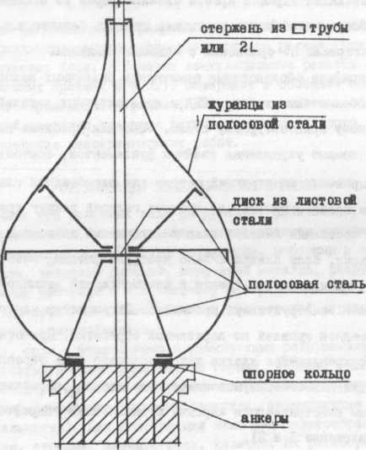

Рис. 1. Схема каркаса главы

Рассмотрим конкретные мероприятия, проводите на памятниках архитектуры во время консервации.
Первоначально с помощью стоек и кружал укрепляются конструкции, угрожающие падением. Небольшие проемы закладываются кирпичом, большие - деревянными стойками с укосинами, поддерживающими временную балку или кружала (см. рис. 2).
Наклонные стены без сводов подпираются укосинами с сечением не менее 120 мм и с шагом не более 120 см, с учетом их дальнейшего использования для выведения стен в вертикальное соложение. Затем небольшими захватками (не более 200 см) производят укрепление фундаментов (см. рис. 3 и приложение 5).Способ укрепления фундаментов зависит от состояния и состава грунтов, степени сохранения несущей способности фундаментов. Особое внимание уделяется состоянию фундаментов, поскольку здание нередко перестраивалось и делались новые фундаменты, что вызывало изменение гидрогеологических параметров грунта. Например, при частичной выемке грунта его параметры начинают меняться под воздействием воды, а изменение уровня грунтовых вод отрицательно влияет на состояние фундаментов памятника.
Для определения оптимального способа укрепления фундамента предстоит выяснить геологический состав грунта, уровень грунтовых вод и состояние фундамента. Если грунт состоит из крупных зерен и фракций, слабо связанных между собой, то наиболее аффективным методом укрепления несущей способности грунта является инъецирование его химическими составами.
Как правило, старинные здания сооружались на бутовых фундаментах, опирающихся на деревянные сваи. При понижении уровня грунтовых вод верхняя часть свай постепенно выходит из воды и интенсивно разрушается. Этот процесс можно предотвратить, повышая уровень грунтовых вод инженерными средствами. Если старые сваи потеряли свою несущую способность, их можно заменить на буровые сваи диаметром от 200 до 1000 мм. При использовании несущей фундамент железобетонной плиты в ней делаются проемы для запрессовки трубных свай диаметром 60-120 мм.

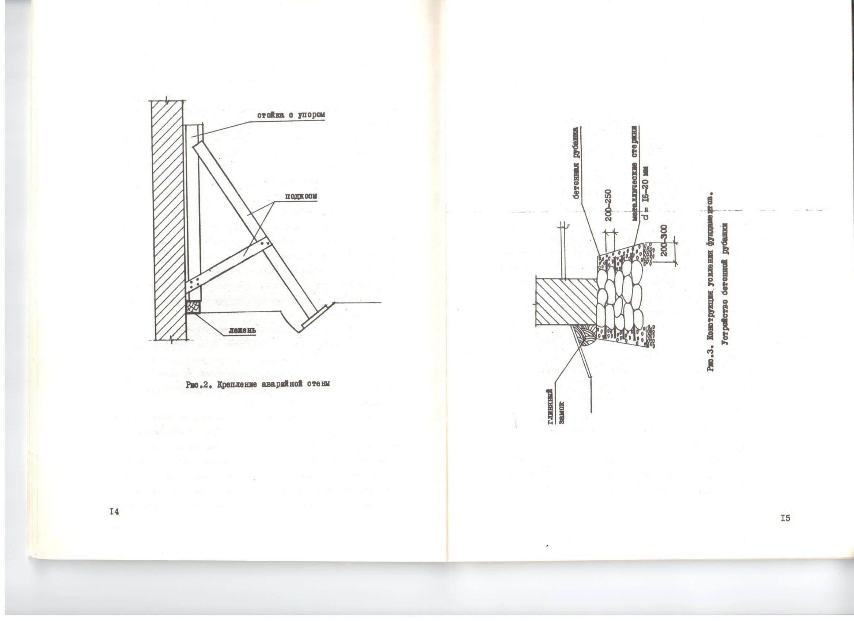
Рис. 2. Крепление аварийной стены

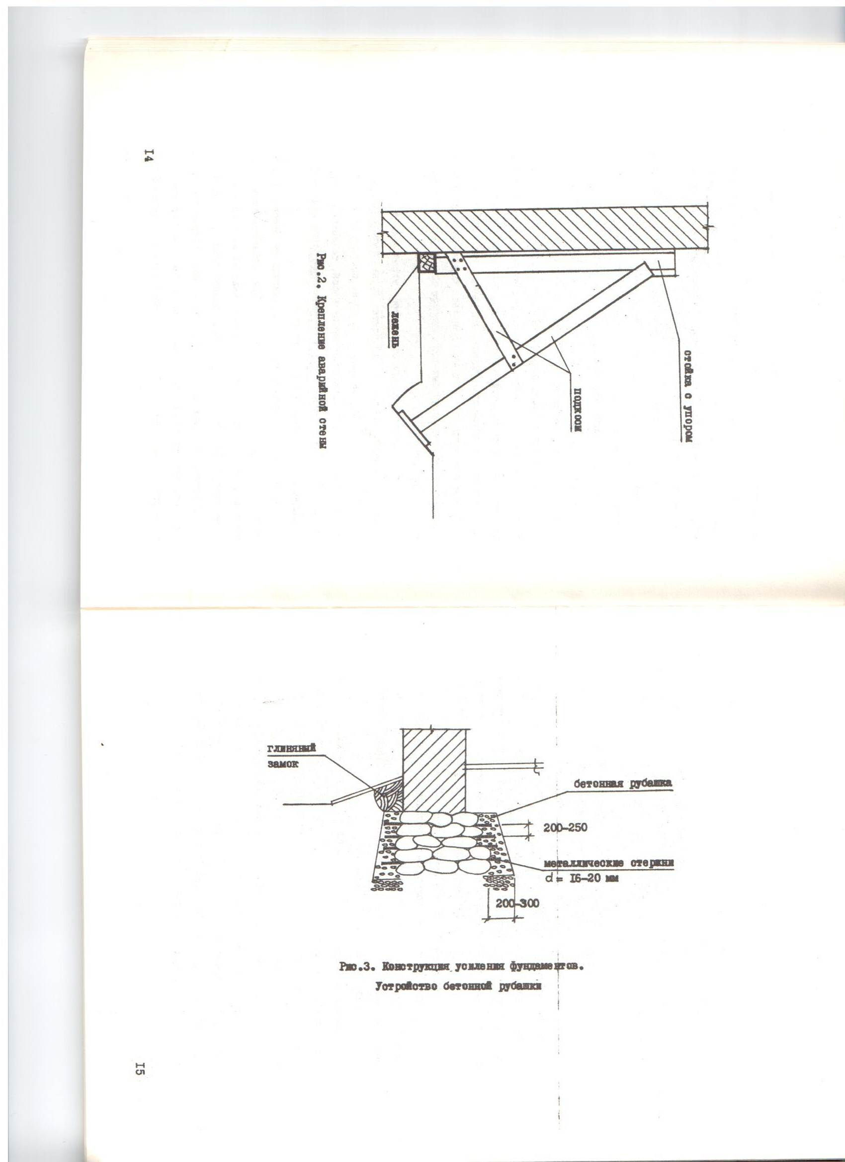

Рис. 3. Конструкция усиления фундаментов.

Самым эффективным способом осушения подвальных стен, как показала практика, является устройство дренажной системы в виде отводящих каналов.
Укрепление сводов, деформированных при смещении опор и перегрузках, представляет сложную задачу, так как снижение сжатой зоны сечений связано с необратимыми (в основном) изменениями геометрии сводов.
Фиксация ослабленных "висячих" зон сводов возможна путем подвески их к распределительным элементам - аркам, балкам, плитам, проложенным над сводом и передающим нагрузки на здоровые участки кладки или на опоры. При этом важнейшей задачей является обеспечение несмещаемости опор арок и сводов, для чего восстанавливается связевой каркас системы. В зонах приложения наибольшего распора стеновой каркас соединяется с восстанавливаемыми элементами воздушных связей, что позволяет снизить его деформативность и увеличивает зону удержания воздушной связи (см. рис.4 а, б).
В случаях, когда нет возможности погасить действия возросшего распора, целесообразна разгрузка и подвеска сводов с помощью одиночных или перекрестных балок, которые одновременно работают и как связевые элементы (см. рис.5).
Применение скрытых, незначительных по трудо- и материалоемкости методов консервации памятника - основная цель реставрации. Эффективные результаты при укреплении фундаментов, наряду с традиционными способами, типа устройства бетонных обойм, приносит использование корневидных свай. Корневидные сваи представляет собой буровые сваи малого диаметра, заполненные цементным раствором под давлением от 0,3 до 0,6 Па, располагаемые практически под любыми углами к дневной поверхности и способные организовать стены, фундаменты и грунт в единую систему (см.рис.6).
Инъецирование цементным и сложным раствором представляет современный и наиболее рациональный способ укрепления кирпичной, каменной и смешанной кладки стен и оводов, расчлененной трещинами на крупные и средние блоки (см. рис. 7). Для нагнетания раствора, который в затвердевшем состоянии близок по физико-химическим свойствам к материалу кладки, используют насосы С-420А и С-854,создающие давление 0,6-0,8 МПа. Компонентами растворов могут быть цемент, известь-тесто, песок, белокаменная мука, цемянка (см. приложение 6).

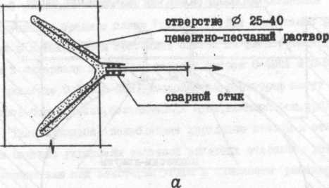

закладка лицевая а - а
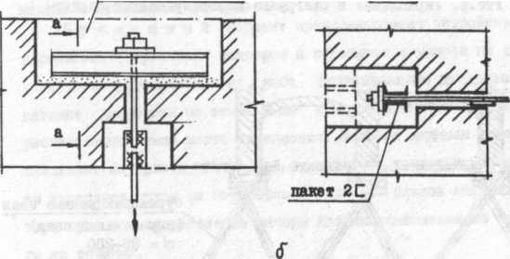

Рис.4. Элемента воздушных связей:
а - вильчатый анкер;
б - анкерный подхват большой протяженности

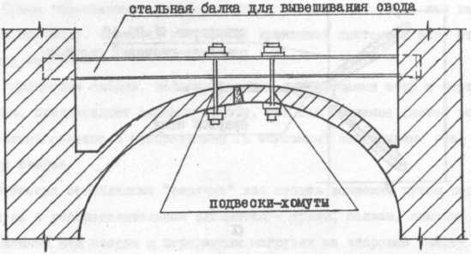

Рис. 5. Укрепление и разгрузка деформированных сводов

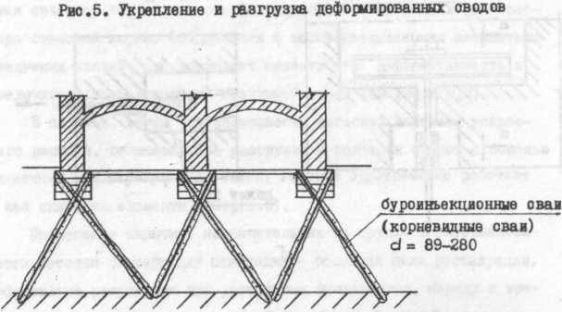

Рис. 6. Конструкция усиления фундаментов. Устройство корневидных свай.
Расслоившиеся, ослабленные кирпичные столбы и стены могут быть надежно укреплены системой анкерных стержней, установленных нормально или под некоторым углом к плоскости расслоения (см. рис. 8 и приложение 4).
Затем переходят к укреплению карнизов и других выступающих от стены элементов декора. Есть два варианта их укрепления: временный и постоянный (см. рис.9).
Временный вариант предусматривает устройство поддерживающих деревянных подпорок и перемычек с упором на землю и устойчивые элементы здания, либо подвешиванием на проволоке-катанке диаметром не менее 5 мм к устойчивым конструкциям, расположенным выше места укрепления. Если на карнизы сразу устанавливают мауэрлаты постоянной стропильной конструкции, то карнизы укрепляют путем их переборки с укладкой блоков на новый раствор, при этом проржавевшие анкеры должны заменяться на новые того же сечения.
Разборка старой стропильной конструкции и устройство новой проводится со специально подготовленных площадок в виде укрепленного настила, опирающегося на четыре стойки. На верхней огороженной площадке ставится наклонная мачта с блоком и тросом для подъема и спуска материалов. Несколько в стороне от места подъема и спуска устанавливается механическая или электрическая лебедка.
Эти места обязательно огораживаются и обеспечиваются предупредительными надписями, рядом должна располагаться площадка для складирования строительных конструкций.

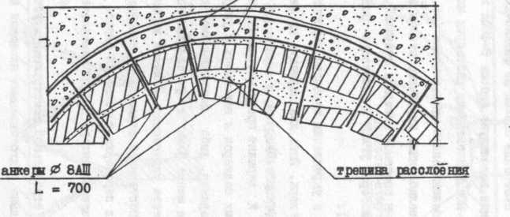

Рис.7. Укрепление деформированных сводов дублирующими арочными элементами
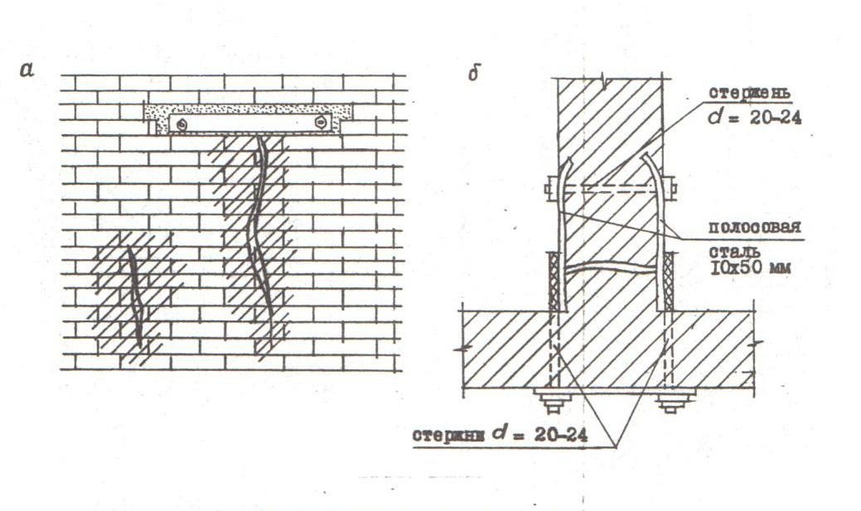
Рис. 8. Заделка трещин в стенах:
а) простой замок с якорем;
б) накладки в месте примыкания внутренней стены.
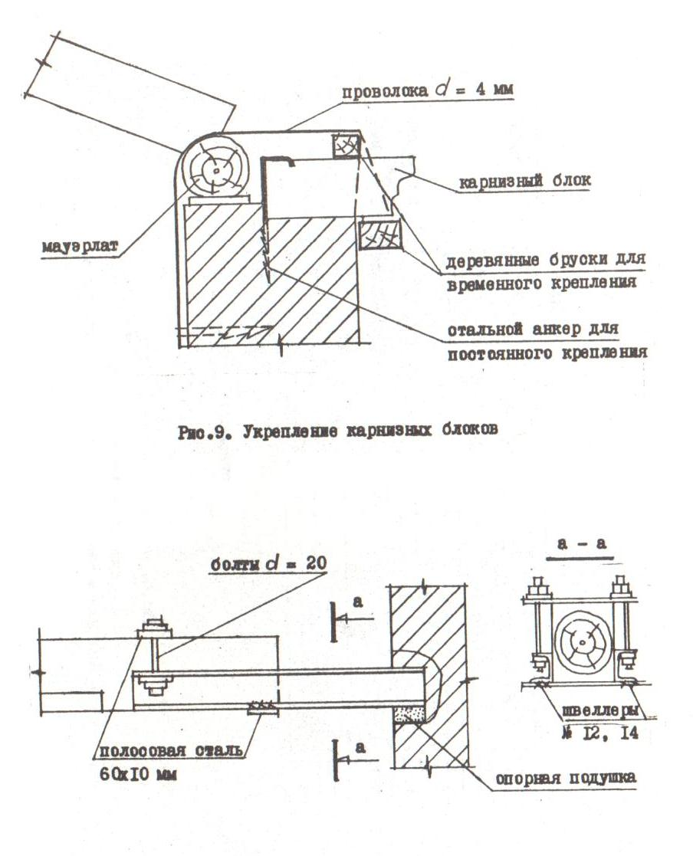

Рис. 9. Укрепление карнизных блоков.

Рис .10. Замена частей деревянных балок способом протезирования.

Поднятые конструкции сразу устанавливаются на предназначенное место и временно укрепляются укосинами. Окончательную жесткость стропильная конструкция получает после установки обрешетки. Листы простой металлической кровли, как правило, соединяются одним фальцем. При переломах и сложных кровлях соединения делаются с двумя фальцами по сплошной обрешетке.
Сохранившиеся деревянные конструкции перекрытий и кровли подлежат консервации, для чего должны быть очищены от гнили, антисептированы, усилены дублирующими элементами или протезами. Деревянные элементы, пораженные личинками жуков-точильщиков и потерявшие механическую прочность, необходимо удалять и заменять новыми, обработанными инсектицидами.
Восстановление крыши и окрытия завершений памятника проводится по упрощенным схемам стропильных конструкций из выдержанных пиломатериалов, заранее обработанных антисептиками типа XМБ-444, ХМББ-3324 и антипиренами ББ-11, МБ-1.
Для ускорения консервационных работ необходимо заранее приготовить заготовки стропил с узлами врубок (см. приложения 2,3). Длина стропил подгоняется на месте с частичной заменой деревянных частей с помощью протезирования (см. рис. 10). После установки стропильных конструкций прибивается обрешетка, выравниваемая по торцам электропилой или бензопилой "Дружба".
Устройство металлической кровли можно ускорить путем загиба краев листов под "фальц" не на объекте, а на базе. Подгонка сложных соединений производится уже непосредственно на памятнике.
Оконные проемы желательно закрывать стеклопакетами или характерными для конца XIX в. оконными заполнениями с калевкой и расстекловкой из заранее приготовленных заготовок.
После установки кровли необходимо предусмотреть отвод воды от памятника (в черновом варианте - без проекта). Отмостка вокруг памятника чаще всего делается из осколков битого кирпича или белого камня н песка. Она должна иметь уклон от стены в сторону водоема или реки, куда подводятся с помощь небольших кюветов.
Поверхность кладки нуждается в механической расчистке от поздних штукатуров и цементных замазок.
Следующий этап консервации - удаление растительности из кладки стен с помощью гербицидов - химически активных веществ. В качестве гербицидов специалисты рекомендуют применять симазин, атразин, аминную соль, 2, 4-Д (г,4ДА), далапон.
Расчищенную поверхность стен, имеющую крупные трещины, необходимо укрепить путем нагнетания иньектором специального раствора, близкого по своим свойствам к старым составам. Инъецирование проводится снизу вверх до тех пор, пока пустоты внутри кладки не будут заполнены раствором. С помощью инъецирования возможно укрепление деформированных арок и кладок сводов. Если имеются утраты лицевой кирпичной и белокаменной кладки до 50 см, возможно дополнение утраченных форм кирпича или камня раствором, имитирующим цвет и материал стены (см. приложение 6).
Нельзя забывать и об антикоррозионной защите открытого металла на памятнике (связи, крыльца, навесы, двери и ставни). Сначала с помощью растворителя №646, 647 (ГОСТ 18188-72) снимают покраски и ржавчину. Затем поверхность загрунтовывают с помощью кисти свинцовым суриком (ГОСТ 19151-73), разведенным на натуральной олифе, в два слоя.
Наилучшей сохранности поверхностей фасадов способствует гидрофобная защита стен и деталей с помощью паропроницаемого водоотталкивающего покрытия. Наиболее эффективным средством, как показала практика и лабораторные испытания отдела реставрационно-технических разработок при Союзпроектреставрации, является кремнийорганическая водная эмульсия КЭ-30-04 (50%).
Для нанесения защитного прозрачного слоя 5%-ного гидрофобизирующего раствора (9 л воды перемешивается с 1 кг товарной эмульсии) используется краскораспылитель. Качество гидрофобизации проверяется через 7-10 суток, когда полностью формируется защитная пленка. При набрызге воды кистью должно наблюдаться несмачивание поверхности (капли свободно скатываются).
Удаление с фасадов загрязнений и поздних покрасок на штукатурке, предваряющее гидрофобизацию, производится пароструйной очисткой с помощью импортных машин типа Super WAR 1300, 1800. Очистка производится нежесткой водой, нагретой до состояния пара и под давлением поступающей через напорный шланг к выходной насадке.
Для очистки штукатурки от синтетических покрасок используется смывка АФТ-1. Предварительно необходимо механический путем (шпателем) снять шелушащиеся слоя краски, затем кистью нанести смывку АФТ-1; затем обрабатываемая поверхность покрывается полиэтиленовой пленкой для уменьшения испарения растворителя; через 15-20 минут удаляют разрыхленный слой шпателем.
Ускорению темпов консервационных работ способствует наличие так называемой "малой" механизации: электроподьемников, электрорастворомешалки, оперативно устанавливаемого малогабаритного крана типа "Пионер", электролебедок, а для проведения земляных работ - трактора типа "Беларусь" с навесным оборудованием.
Представляет интерес использование промышленного альпинизма для проведения работ без установки дорогостоящих и громоздких лесов на всю высоту памятника.
Для производства консервационных работ необходимо наличие хорошо подготовленных и оснащенных техникой передвижных бригад. В их состав обязательно входят каменщики, плотники, кровельщики, электрик, шофер. Подсобные рабочие могут быть привлечены непосредственно на месте производства работ. Такая бригада из 10 - 12 человек по описанной методике за сезон может законсервировать 3-4 памятника истории и культуры.
Обязательное условие консервации - обратимость инженерных мероприятий и технологических рекомендаций, предусматривающая замену без ущерба для памятника в случае неправильного применения строительных материалов. Памятник архитектуры не должен быть объектом для апробирования новых материалов и экспериментальных технологий. Поэтому необходимо отдавать предпочтение проверенным годами материалам и технологиям, максимально приближенным к старинным.
Все консервационные работы согласно "Инструкции по охране, реставрации и использование памятников культуры" должны проводиться под архитектурным, инженерным и технологическим надзором специалистов-реставраторов. Заказчик проектных и производственных работ в органах охраны памятников должен получить разрешение на проведение консервационных работ, где указываются подрядчик, виды и стоимость работ, а также ведущий архитектор.
Приложение 1.

ОБСЛЕДОВАНИЕ КЛАДКИ ВОСКРЕСЕНСКОЙ ЦЕРКВИ В с. ГОРОДНЯ МОСКОВСКОЙ ОБЛАСТИ

Предварительные рекомендации

Общие сведения

Церковь представляет собой кирпичное шатровое сооружение с галереями, приделами и колокольней. Построена в 1-0 четверти ХУ1 в., приделы и галерея - в XVII в. Первоначально открытая галерея перекрывается в XVII в. кровлей. Кирпичная колокольня со вставками белого камня декоративного характера и переход из церкви в колокольню построены в XIX в.
В XVII в. при сооружении приделов церковь разделена на два яруса, в связи с чем белокаменные порталы перенесены на 2-й ярус.
По-видимому, в XVII в. при сооружении приделов и галереи в кладку основания натра заведены четыре металлические связи. Радиальные металлические связи соединяют стены галереи с основным объемом церкви. В кладке галереи в уровне пят сводов заложена внутренняя металлическая связь, заанкеренная с радиальными связями. Окна галереи и приделов растесаны в XVII в. В XIX в. кирпичный декор церкви и приделов срублен, а кирпичная кладка оштукатурена известково-цементным раствором (возможно, и чисто цементным). Кладка шатра, по-видимому, не штукатурилась (следов штукатурки не обнаружено). В 50-60-х гг. XX в. на церкви были проведены реставрационно-консервационные работы, цель которых - частичное восстановление первоначального архитектурного облика и восстановление кровельной защиты. В это же время была сбита штукатурка.
В восьмерике у основания шатра в кирпичной кладке обнаружены срубленные белокаменные водосливы.

Результаты обследования

В результате обследования обнаружено следующее:
- в настоящее время конструкция сооружения в целом находится в удовлетворительном состоянии, однако необходимо инженерное заключение о ее техническом состоянии;
- в распалубках окон галереи наблюдаются значительные утраты кирпичной кладки и локальные трещины, внутренняя металлическая связь местами обнажена, величина коррозии невелика;
- в сводах галереи имеются утраты поверхности кирпичной кладки на глубину до 2 см, составляющие примерно 10% от общей поверхности сводов, поздняя штукатурка отслоилась и местами обрушен»;
- часть свода перехода, сложенного из большемерного кирпича, обрушена, оставшаяся часть явных деформаций не имеет, поверхности кирпичной кладки свода обросли мхом и лишайниками, имеют утраты на глубину до 3 см;
- в ребрах шатра имеются трещины небольшой величины раскрытия. В настоящее время трещины заделаны раствором;
- на южной, северной и восточной гранях шатра имеются три трещины также небольшой величины раскрытия;
- внутренняя поверхность кладки шатра и стен находится в хорошем состоянии, лишь над окнами алтарной части имеются небольшие участки кладки с утраченным сцеплением раствора с кирпичом;
- в основании барабана главы и верха шатра имеются утраты кирпичной кладки мучнистого характера примерно на глубину до 5см;
- аналогичные разрушения наблюдаются и с наружной стороны кладки;
- в алтарной части прослеживается крупная трещина, разделяющая весь объем кладки (в настоящее время залицована);
- у северного придела с северной стороны видны остатки контрфорса, доходившего до уровня окон галереи;
- на лицевой стороне кладки основного объема церкви, приделов и колокольни имеются разрушения отдельных кирпичей мучнистого характера (2-3% от общей площади). Разрушения носят случайный характер;
- кладка перехода имеет высокую влажность;
- у восточного фасада церкви имеется кучи заросшего строительного мусора значительной высоты, являвшиеся аккумуляторами влаги, пропитавшей насквозь стены алтарной части церкви и приделов.

Выводы

Надо полагать, до реставрационных работ 50-60-х гг. церковь длительное время находилась без кровельной защиты. Если на основном объеме церкви это сказалось в незначительной степени, так как кирпичный шатер является кровлей, то на состоянии кладки приделов, колокольни и, особенно, перехода это отразилось пагубно и продолжает сказываться в настоящее время, поскольку кровельная защита на переходе и колокольне отсутствует.
Существующая консервационная кровля свою роль выполняет.
Намокание кладки привело к коррозии металла, вывалам участков кирпичной кладки, солевому и морозному выветриванию (разрушению) кирпича. Наличие плотной штукатурки ускорило процесс разрушения.
Разрушения мучнистого характера отдельных кирпичей характерны для многих сооружений разного времени и объясняются невысокой атмосферостойкостью недожженных кирпичей, присутствующих в кладке из-за плохой отбраковки.
Отсутствие вертикальной планировки территории церкви и отмостки приводит к избыточному увлажнению цокольной части кладки и, как следствие, к разрушениям от солей и низких температур.
Обрушение части свода перехода, видимо, произошло механически, т.к. в сохранившейся части свода явных деформаций не обнаружено.
Обрастание поверхности мхом и лишайниками вполне естественно для мокрой кладки. Появление трещин в шатре и алтарной стене, по-видимому, объясняется давней просадкой юго-восточной части церкви, о чем свидетельствует и наличие контрфорса.

Предварительные рекомендации

В качестве первоочередных консервационных и противоаварийных мер необходимо выполнить следующе работы:
- устройство вертикальной планировки территории церкви, сооружение отмостки, удаление кустарниковой растительности;
- структурное укрепление кирпичной кладки шатра или гидрофобизационная защита кладки;
- удаление мхов и лишайников и биологическая защита поверхности кладки;
- инъецирование трещин и расшатанной кладки;
- восстановление кровли или сооружение временной кровли там, где она утрачена;
- склеивание лопнувших белокаменных блоков портала;
- коррозионная защита обнаженных металлических связей;
- инженерные мероприятия (маяки, шурфы, отвод грунтовых вод) для сохранения кладки хотя бы в современном виде.
Набор и порядок консервационных мер:
1. Расчистка сводов четверика от земли, мусора и растительности.
2. Восстановление карниза северного фронтона с использованием упавших блоков.
3. Склейка разбитых белокаменных деталей (блоков) карниза.
4. Восстановление стропильной конструкции четверика и перехода.
5. Восстановление (замена) кровли и кровельных окрытий промежуточных карнизов.
6. Фрагментарное структурное укрепление деструктированного раствора в кладке цоколя и карнизов.
7. Фрагментарная гидрофобизационная защита поверхности кладки (определение на месте).
8. Инъекционное укрепление кладки купола.
9. Восстановление столярки и остекления в основном объеме церкви для первоочередной нормализации температурно-влажностного режима (предотвращение конденсационного увлажнения).
10. Отбортовка штукатурки из искусственного мрамора.

ПОЯСНИТЕЛЬНАЯ ЗАПИСКА К ПРОЕКТУ КОНСЕРВАЦИИ

Общая часть

Воскресенская церковь в с. Городня построены в середине XVI в. на средства воеводы Зубова. Во второй половине XVI в. храм обстроен сначала одноярусной, затем двухъярусной галереей с западной папертью. В 70-е гг. XVIΙ в. с северной и южной сторон пристроены два одноглавых придела. В середине XIX в. вместо рундука сооружена двухъярусная колокольня. Храм функционировал до 30-х гг. ХХ в.
В конце 40-х гг. архитектором П.П. Барановским осуществлена первая консервация памятника. Затем в 1965 г. под руководством архитектора треста Мособлстройреставрация Н.Н. Свешникова проведена вторичная консервация: заложена часть проемов, сделана металлическая кровля с полицей над галереей, отремонтированы главы и крест, восстановлена часть срубленных профилей.
После этой консервации продолжилось разрушение колокольни из-за утраты кровель, свода западной лестницы, оконных проемов апсиды южного предела. Стала необходимой следующая очередь первоочередных противоаварийных работ бесхозного памятника.
Рабочие чертежи проекта консервации Воскресенской церкви выполнены на основании задания Производственного бюро ГУК исполкома Мособлсовета.
В настоящее время здание не имеет арендатора и находится в аварийном состоянии, в связи с чем срочное проведение консервационных работ позволит предотвратить нарастающий процесс разрушения и оградит памятник от прямого воздействия агрессивных природных и антропогенных факторов.

Перечень консервационных мероприятий

Проектом предусмотрено проведение следующих работ:
1. Устройство вертикальной планировки окружающей памятник территории с отводом поверхностных вод от здания.
2. Вырубка деревьев и кустарников вокруг памятника в зоне 5 м.
3. Устройство щебеночно-песчаной отмостки шириной 1 м вокруг здания.
4. Очистка поверхностей стен, сводов, карнизов, кровли от биопоражений и растительности.
5. Структурное укрепление кирпичной кладки шатра, расчистка поверхности шатра от цементных обмазок с дальнейшей гидрофобизацией лицевой поверхности.
6. Восстановление кирпичной кладки карнизов перехода, участка свода над переходом и участка облицовки основного объема по северному фасаду над вторым ярусом.
7. Восстановление стальной кровли по новой деревянной стропильной конструкции над колокольней и переходом.
8. Ремонт существующей стальной и деревянной кровли над галереей и приделами с устройством в местах примыкания апсид приделов к основному объему водометов с максимальным выносом от стен.
9. Вычинка разрушенной чести кирпичного цоколя и простенков окон южного придела.
10. Инъецирование сложным раствором трещин и расслоившейся кладки стен и сводов.
11. Очистка металлических воздушных связей и решеток от ржавчины и окраска их железным суриком по грунту.
12. Расчистка полов и лестница от мусора.
13. Установка на все характерные трещины маяков.
14. Закладка дверных и оконных проемов 1 я 2 ярусов кирпичом.
15. Воссоздание и окрытие медью главы над колокольней.

Приложение 2

ПРОЕКТ КОНСЕРВАЦИИ ИЛЬИНСКОЙ ЦЕРКВИ В с. ПРУСЫ МОСКОВСКОЙ ОБЛАСТИ

Пояснительная записка

Общая часть

Рабочие чертежи проекта консервации памятника архитектуры XVIΙ в. Ильинской церкви в с. Прусы Московской области выполнены на основании задания Производственного бюро ГУК исполкома Мособлсовета.
В настоящее время здание церкви не имеет арендатора и находится в аварийном состоянии, в связи с чем срочное проведение консервационных работ позволит предотвратить нарастающий процесс разрушения и оградит памятник от прямого воздействия агрессивных природных и антропогенных факторов.

Перечень консервационных мероприятий

Проектом предусмотрено проведение следующих работ.
1. Устройство вертикальной планировки окружающей памятник территории с отводом поверхностных вод от здания.
2. Вырубка деревьев и кустарников вокруг памятника в зоне 5 м.
3. Устройство щебеночно-песчаной отмостки шириной I м вокруг памятника.
4. Очистка поверхности стен, овода карнизов от биопоражений и растительности.
5. Структурное укрепление кирпичной кладки шатра, расчистка поверхностей шатра от цементных обмазок с дальнейшей гидрофобизацией лицевой поверхности.
6. Восстановление кирпичной кладки карнизов четверика и апсиды.
7. Восстановление отельной кровля по новой деревянной стропильной конструкции над четвериком и апсидой.
8. Bычинка разрушенной части кирпичного цоколя.
9. Инъецирование сложным раствором трещин и расслоившейся кладки стен, свода и шатра.
10. Очистка металлических связей и решеток окон от ржавчины и окраска их железным суриком по грунту.
11. Очистка полов от мусора.
12. Установка на все характерные трещины маяков.
13. Закладка наружных дверных и оконных проемов кирпичом.
14. Воссоздание главы над барабаном шатра с окрытием листовой медью.

Прилежание 3

ТЕХНИЧЕСКОЕ СОСТОЯНИЕ ПАМЯТНИКА АРХИТЕКТУРЫ XVIΙ в. КАЗАНСКОЙ ЦЕРКВИ В с. МАРКОВО МОСКОВСКОЙ ОБЛАСТИ

Инженерное заключение

Общая часть

Казанская церковь в с. Маркове расположена в 100 м от берега Москвы-реки, слева по течению, на пологой, спускающейся к реке местности.
Территория церкви и прилегающего к ней кладбища была обнесена кирпичной с башенками оградой, которая в настоящее время почти полностью отсутствует.
В ходе работ по строительству дороги в 1989 г. были разрушены уникальные арочные ворота и значительная часть ограды.
Здание церкви по времени постройки разделяется на собственно Казанскую церковь, датируемую серединой - концом XVII в., и колокольню (XIX в.) с переходом.
Церковь и колокольня сложены из красного кирпича на известковом растворе.
Здание церкви состоит из двухстолпного одноглавого четверика с четырьмя приделами по углам, повторяющими форму храма. Храм и приделы завершаются тремя ярусами кокошников, частично окрытых четырехокатными кровлями. Между приделами расположены паперти - северная, южная и западная с переходом к колокольне.
Центральный, южный, северный и западный подклеты имеют уровень полов на 0,5-1,5 и ниже уровня земли.

Конструктивная часть

Основной двусторонний объем храма с массивной алтарной преградой толщиной в 1,4 м располагается на четырехстолпном центральном подклете.
Конструкции перекрытия центрального объема представляют сложную комбинацию сомкнутого овода с подпружными арками, перекинутыми со столбов на стены. Воздушные стальные связи сохранились, следы деформаций отсутствуют, и в целом основной объем находится в удовлетворительной состоянии, за исключением апсиды.
В растесанных оконных проемах апсиды кирпичные перемычки разрушились до обнажившихся, заложенных в стены стальных связей.
Значительны протечки и расслоение кладки стен и сводов.
Четверик юго-западного придела перекрыт сомкнутым сводом, находящимся в удовлетворительном состоянии.
Над порталом северной стены значительные трещины.
Четверик северо-западного придела в аналогичном состоянии.
Трещина над порталом южной стены.
Юго-восточный придел с апсидой: в апсиде трещина над центральным окном, переходящая на свод.
Протечки овода в месте примыкания к центральному объему. Расслоение кладки свода и оконных проемов.
Северо-восточный придел с апсидой также имеет проточки и расслоения кирпичной кладки свода и оконных проемов.
Следует отметить, что деревянные каркасы иконостасов церкви и приделов не сохранились.
Южная, северная и западная галереи перекрыты коробовыми оводами с воздушными связями, имеющими значительный уклон к четверику храма. Разница в отметках мест заделок связей в стены колеблется от 10 до 25 см. Имеются протечки и расслоения кладки сводов в местах примыкания к четверику. Расслоились и местами разрушились кладки оконных проемов, особенно перемычек.
Центральный четырехстолпный подклет перекрыт аналогично верхней части. Стальные воздушные связи сохранились и имеют уклон к столпам. В своде между южной парой столпов и четвериком прослеживается трещина, а в центре зала, в своде, имеется пролом площадью 1 м².
Южный, северный и западный подклеты перекрыты коробовыми сводами, затянутыми воздушными металлическими связями о характерным уклоном в сторону четверика. Своды местами расслоились, в основном ближе к четверику, где прослеживаются протечки и намечающиеся трещины.
Полы в помещениях подклета земляные, неровные, вследствие чего цокольная кладка местами не прослеживается.
Фасады. Выполненная при последней консервации памятника около 20 лет назад кровля прохудилась и местами отсутствует, что привело к замачиванию сводов и стен, размораживанию кладки и декора, а также к интенсивному развитию на стенах и покрытии разнообразной растительности, активно разрушающей здание. Уже значительно разрушились карнизы и растесанные оконные проемы апсид восточного фасада, расслоились ряды кладки, особенно кокошников, по верхним обрезам всех фасадов.
Имеются трещины на стенах восточного, южного и северного фасадов.
На западном фасаде расслоилась и обрушилась кирпичная кладка перемычки над окном.
Расслоился белокаменный цоколь восточного и северного фасадов.
По стенам четверика деформационных трещин не обнаружено.
Центральная глава отсутствует.
Главы пределов кирпичные, покрытие почти полностью отсутствует, кресты утеряны.
Уровень земли вокруг памятника переменный, неровный, доходящий до обреза окон северного фасада.
Отмостка отсутствует, и цокольная часть стен заросла травой по всему периметру памятника.
Колокольня. Кирпичная кладка в удовлетворительном состоянии, за исключением цокольной части, где имеются расслоение и разрушение отдельных камней, особенно по углам; верхняя часть колокольни утрачена.
Кирпичная галерея, ведущая от колокольни на западную паперть, утратила двускатную кровлю, вследствие чего стены и белокаменная лестница интенсивно разрушается.
Выводы и рекомендации

В настоящее время памятник не имеет пользователя, открыт всем видам природных и антропогенных воздействий и быстро разрушается.
Поверочные расчеты показали, что давление на грунты основания от фундаментов четверика составляет R_{p} = 6-7 кг/см² , а от фундаментов приделов - около 3 кг/см², результатом чего стала значительная разность осадок, приведшая к образованию трещин на стенах и сводах и наклону воздушных связей прицелов. Предположительно, осадки стабилизировались, но для уточнения заключения необходимо организовать геодезическое наблюдение и установку маяков на характерных трещинах памятника.
Основная задача - выведение памятника из аварийного состояния, для чего необходима срочная консервация. Учитывая уникальность памятника и его местоположение, предлагается проведение реставрационных работ по воссозданию его внешнего облика, а именно - устройство всех завершений церкви и колокольни, окрытие их и всех ярусов кокошников медью. Необходимо восстановить кровлю над папертями, апсидой и переходной галереей; перебрать и восстановить утраченные части белокаменного цоколя; зачеканить известковым раствором швы расслоившейся кладки сводов и стен; трещины в стенах и сводах заиньецировать сложным известково-цементным раствором по рекомендации ОРТР. Помимо того, необходимо лицевые поверхности стен и покрытие сводов очистить от биопоражений и провести мероприятия по укреплению и защите от атмосферных воздействий; поверхности стальных связей, решеток очистить от ржавчины и окрасить свинцовым суриком; оконные проемы светового барабана застеклить армированным стеклом или стеклопакетами. Все оконные проемы первого и второго ярусов необходимо заложить кирпичом.
Необходим еще ряд мероприятий. В частности, во входные дверные проемы первого и второго ярусов установить усиленные, обитые железом двери; вокруг памятника провести комплекс работ по вертикальной планировке участка для отвода поверхностных вод от памятника; по периметру памятника выполнить булыжную отмостку.

Приложение 4

ИНЖЕНЕРНОЕ ЗАКЛЮЧЕНИЕ О ТЕХНИЧЕСКОМ СОСТОЯНИИ ПАМЯТНИКА АРХИТЕКТУРЫ XVΙΙΙ в. ТРОИЦКОЙ ЦЕРКВИ В с. Б0РКИ МОСКОВСКОЙ ОБЛАСТИ

Настоящее заключение о техническом состоянии Троицкой церкви составлено на основании изучения архивых и фотоматериалов, а также натурного обследования объекта, проведенного в феврале-марте 1990 г.
Церковь Св. Живоначальные Троицы была построена в 1774 г. как усадебная. Первоначально комплекс состоял из следующих объемов: 1) апсида, 2) церковь, 3) трапезная, 4) колокольня.
Во время последней войны колокольня и некогда пристроенный к трапезной с северной стороны холодный придел (точная дата постройки не известна; упоминается в записи за 1650 г.) были взорваны, что привело также к утрате западной стены и части свода трапезной.
Комплекс расположен на высоком склоне, разница отметок основания постройки и зеркала воды около 10 м. С северной стороны церкви находится старое кладбище. Оползней или местного размыва грунта верховодкой не обнаружено.
Здание сложено из большемерного красного кирпича (размеры 26x12x6 см) на известковом растворе, карнизы и цоколь - из белокаменных блоков. Столярка оконных и дверных проемов отсутствует.
Существующий памятник - комплекс из трех объемов.
1. Апсида - пятигранная, размеры в плане 4,2x6,9 м;
Фундаменты не обследовались. Цоколь-из белокаменных блоков - утрачен (выбран местным населением).
Полы помещения закрыты землей и строительным мусором.
Стены - оплошные кирпичные толщиной 120 см. В западной стене помещения - три дверных проема с полуциркульными арочными перемычками толщиной в 2,5 кирпича.
Апсида имеет два световых яруса: по два оконных проема, один над другим, в каждой грани. Оконный проем первого яруса на южной стороне заложен кладкой.
Первоначально над оконными проемами были устроены лучковые трехцентровые кирпичные перемычки. Позднее окна по краям были заложены и устроены деревянные перемычки (доска толщиной 60 мм). В настоящее время деревянные перемотки, за единичным исключением, утрачены.
Во всех окнах сохранились металлические решетки.
Кладка стен - в хорошем состоянии, за исключением лицевого слоя второго яруса северной грани, где кирпич отсырел. Следует также отметить штрабу, образовавшуюся после утраты белокаменного цоколя и в настоящее время заваленную землей и мусором, а также ив значительные утраты кладки подоконников.
Перекрытие апсиды - сомкнутый полусвод мощностью в 2 кирпича. Скрытие свода утрачено. На более высокой (h =4 м) стене четверика церкви остался след от бывшей кровли апсиды. Снаружи кладка свода поросла травой и кустарником. Белокаменный карниз сохранился примерно на 20%.
В юго-восточном углу апсиды (восточная грань) из карниза торчит наружу металлическая связь длиной около 4 м, вынутая из одного из анкеров. При осмотре полусвода изнутри на восточной его части выявлено, что кладка находится в несколько худшем состоянии (имеются высолы).
2. Церковь - бесстолпная, перекрыта шатровой конструкцией со световым барабаном. Размеры в плане 7,8х8,20 м.
Цоколь белокаменный, утрачен.
Полы засыпаны землей и мусором.
Стены - сплошные кирпичные толщиной 144 см. На южной и северной стенах - световые проемы в три яруса (всего по 9 проемов в каждой стене).
Оконные металлические решетки, за исключением одной (окно первого яруса северной стены), сохранились.
Деревянные перемычки утрачены.
Состояние кладки хорошее, за исключением штраб в северной и южной стенах от выборки цоколя и незначительных утрат кладки подоконников.
Изнутри церкви заметно намокание кладки основания купола в местах, где парапетные стенки образуют пазухи, накапливающие атмосферные осадки.
Водосточные трубы утрачены, равно как и окрытие шатровой конструкции, из-за чего кладка снаружи сильно заросла травой и кустарником.
Белокаменные карнизы сохранились полностью, однако примерно на 60% имеют микробиопоражения.
Парапетная кирпичная стенка над карнизом отсырела и деструктирована.
Световой барабан - в удовлетворительном состоянии, за исключением овода, скрытие которого утрачено.
Сохранились металлические журавцы главки барабана и крест с яблоком.
Фундаменты церкви не обследовались. Однако нет оснований предполагать неравномерность проездных процессов, так как массивные замкнутые стены, допускающие перераспределение нагрузок и отпора основания, не имеют трещин, характерных для случаев неудовлетворительной работы фундаментов.
3. Трапезная - размеры в плане 6,72x8,30 м.
Стены оплошные кирпичные толщиной 145 ом. В восточной стене имеется дверной проем - вход в церковь о арочной перемычкой в 2,5 кирпича.
В южной стене трапезной - оконные проемы в два яруса.
Все металлические оконные решетки в деревянные перемычки окон второго яруса сохранились.
В северной стене первоначально мелись оконные проемы, аналогичные проемам южной стены. Впоследствии проемы были заложены и устроена арка с воздушной затяжкой выше уровня пяты (металл 40x50 мм).
Свод сомкнутый мощностью в 2 кирпича, изнутри в хорошем состоянии. Снаружи из-за отсутствия скрытия кладка сильно заросла травой.
Вследствие взрыва колокольни западная стена трапезной - часть шорного контура овода - была разрушена. В стене имелись внутристенные металлические связи в двух уровнях (сечение 40х50 мм) и дверной проем. Связи при взрыве лопнули и сохранились в деформированном виде.
Следует отметить, что замковая часть овода сохранилась, поэтому нынешнее состояние свода можно считать стабильным.
С западной стороны трапезная засыпана землей, выброшенной взрывом, что неблагоприятно сказывается на состоянии кладки.
На месте колокольни - взрывная воронка.
С достаточной вероятностью можно считать, что сохранились основание холодного продела и фундамент колокольни, в настоящее время скрытые пластом земли.
Сохранилась также часть арки холодного продела, являющаяся как бы продолжением стены между церковью и трапезной с двумя загнутыми вниз металлическими связями.

Выводы и рекомендации

Можно считать, что, за исключением полусвода апсиды, объемная жесткость конструкции памятника обеспечена, и аварийная ситуация отсутствует. В то же время, ввиду многих утрат, памятник нуждается в консервационных мероприятиях.
Для консервации памятника архитектуры - Троицкой церкви в с. Борки необходимы следующие работы:
1. Очистка помещение комплекса от земли и мусора, а также планировка территории вокруг памятника. Одновременно следует сделать несколько шурфов для выяснения состояния фундаментов.
2. Ввиду полной, по всему периметру памятника, утраты белокаменного цоколя, восстановление его в прежнем виде на данном этапе работ не представляется целесообразным. Рекомендуется закладка штраб от утраченного цоколя большемерным кирпичом для консервации старой кладки стен.
3. Устройство отмостки вокруг комплекса.
4. Восстановление западной стены трапезной. Сохранившиеся деформированные части и связей попользовать вновь, по-видимому, уже не удастся. Поэтому следует их обрезать и наварить новые - с предварительным нагревом. Поставить на место, подогрев, стеновую связь в апсиде.
5. Восстановление утраченной части овода трапезной. Очистка сводов от почвы и растительности. Инъецирование кладки оводов.
6. Восстановление кирпичной кладки - в подоконных частях проемов.
7. Закладка всех дверных и оконных проемов первого яруса кирпичной кладкой.
8. Восстановление утраченного белокаменного карниза апсиды с использованием упавших блоков.
9. Устройство стропильной системы и окрытие памятника кровлей. Выполнение организованных водостоков с крыши.
10. Очистка от ржавчины и нанесение антикоррозионного покрытия на все металлические элементы (связи, анкеры, журавцы главки светового барабана, решетки оконных проемов).
11. Проведение мероприятий по укреплению и защите сохранившейся живописи.
12. В ходе перечисленных работ продолжать исследование конструкций памятника.

Приложение 5

ИНЖЕНЕРНОЕ ЗАКЛЮЧЕНИЕ О ТЕХНИЧЕСКОМ СОСТОЯНИИ КАЗАНСКОЙ ЦЕРКВИ В с. ДЕДИНОВО МОСКОВСКОЙ ОБЛАСТИ

Результаты обследования

Здание Казанской церкви, возведенное в 1845 г., с пристроенной в 1873 г. колокольней с пределом Александра Невского на втором этаже, из-за отсутствия пользователя с 1973 г. и, как следствие, нормальной эксплуатации я надзора, в настоящее время находится в аварийном состояния.
Нарушение вертикальной планировки и отсутствие отмостки способствует скапливанию вокруг здания талых и дождевых вод, что, в свою очередь, вызывает нарушение гидрогеологии основания памятника, разрушение фундаментов, цоколя и увлажнение кирпичной кладки до высоты 1,5 м от уровня земли.
Отсутствие кровли над основным объемом трапезной с колокольней привело к активному развитию на кладке купола, оводов, карнизов разнообразной растительности, чья корневая система разрушает кладку. Вследствие протечек купола и оводов на внутренней их поверхности образовались значительные по площади участки плесени, имеются расслоения кладки сводов и вывалы отдельных кирпичей.
Деревянные конструкции фронтонов над северной и южной колоннадами полностью утрачены. Кирпичные колонны портиков, опирающиеся на белокаменное основание, поверху имеют кованые металлические связи между собой и со зданием, что удерживает их в вертикальном состоянии. Но отсутствие кровли превратило их в аккумуляторы влаги, из-за чего белокаменное основание колонн сильно разрушено, одна колонна южного портика обрушилась, а другие близки к этому. Металлические воздушные связи колонн сильно проржавели и находятся на пределе несущей способности. Крайняя колонна северного портала уже утратила верхнюю связь, наклонилась и в ближайшее время обрушится.
Вообще процессы эрозии активно разрушает и кирпичную кладку памятника, и наружные белокаменные конструкции и элементы. Особого внимания заслуживает конструктивная ошибка строителей колокольни. Построенная позднее основного здания на 27 лет, колокольня жестко связана с ним, а придел Александра Невского выполнен как надстройка на трапезной. Необходимо отметить, что фундамент колокольни, согласно историческим хроникам, имеет заложение значительно ниже фундаментов трапезной.
Расчеты показали, что нагрузки на основание фундаментов колокольни составили около 6 кг/см², а на основание фундаментов наружных стен трапезной - порядка 2,5 кг/см². В результате разность глубины заложения фундаментов и нагрузок на них, а также времени постройки объемов здания привела к проседанию колокольни ”... до семи вершков...” (приблизительно 32 см). В 1873 г. отмечалось появление значительных трещин в стенах и оводах западной части трапезной, что отмечено и в настоящее время. Вместе с тем, согласно хроникам, тогда же, в 1873 г., было отмечено прекращение усадок фундаментов колокольни и трапезной.
В настоящее время трещины в стенах и оводах составляют из-за своей обширности и ширины раскрытия (до 10 см) значительную опасность для памятника, особенно учитывая вибрацию, создаваемую проходящим поблизости тяжелым автотранспортом.

Выводы и рекомендации

Вследствие бесхозности памятника и активно протекающих процессов его разрушения, здание Казанской церкви находится в аварийном состоянии.
Необходимо срочное проведение комплекса противоаварийных и консервационных мероприятий:
1. Выполнение вертикальной планировки, способствующей отводу поверхностных вод от здания.
2. Устройство гравийной отмостки вокруг здания шириной 1 м.
3. Удаление травяной и древесной растительности, а также гумуса с поверхности стен и сводов.
4. Очистка, укрепление и ремонт кирпичной кладки стен и сводов согласно рекомендациям ОРТР.
5. Восстановление конструкций кровли с устройством водоотводов над всеми частями здания.
6. Восстановление фронтонов над северной и восточной колоннадами с ремонтом и воссозданием воздушных связей.
7. Укрепление белокаменных оснований колонн и ремонт белокаменных лестниц.
8. Восстановление и ремонт белокаменных карнизов и цоколя согласно рекомендациям ОРТР.
9. Заделка трещин в стенах и сводах трапезной.
10. Закладка боковых проемов в западной стене трапезной.
11. Устройство перекрытий и лестниц колокольни.
12. Ремонт имеющихся и установка новых металлических решеток на окнах, а также установка изнутри деревянных ставней, обитых кровельным железом.
13. Устройство двойных усиленных наружных дверей.
14. Восстановление первоначальной отделки и окраски фасадов с установкой мемориальной доски.

РЕЗУЛЬТАТЫ ОБСЛЕДОВАНИЯ КАЗАНСКОЙ ЦЕРКВИ
В с. ДЕДИНОВО

Обследование церкви проведено в марте 1989 г. Здание постройки первой половины XIX в. расположено на правом высоком берегу р. Оки. В настоящее время здание не эксплуатируется, не арендуется и находится в заброшенном состоянии, чему неизбежно сопутствует постепенное разрушение.
Состояние церкви и основные причины разрушений
К сожалению, из-за отсутствия сборных лесов полное обследование оказалось невозможным.
1. Вертикальная планировка территории церкви. Церковь окружена кладбищем со всех сторон, кроме северной. Поскольку не выполнялись работы по вертикальной планировке, а могилы располагаются вокруг церкви хаотично, талые и дождевые воды неизбежно скапливаются в непосредственной близости от цокольной части здания, увлажняя кладку до высоты 1-1,5 м от современного уровня земли. В связи с этим наиболее активные солевые и морозные разрушения характерны именно для этой области кладки стен, причем северная сторона церкви подвержена разрушению в меньшей степени и на меньшую высоту, что объясняется незначительным общим уклоном в сторону реки. Местами сохранившаяся на кирпичной кладке колокольни цементная штукатурка последнего ремонта (начало XX в.) свидетельствует о том, что тогда предпринимались попытки ремонта цокольной части церкви без устранения причин образования разрушений.
2. Отсутствие кровли основного объема и трапезной. В настоящее время кровля здания и водоотвод о кровли отсутствуют совершенно. На кладке купола, сводов и карнизов активно развивается травяная и древесная растительность вплоть до небольших деревьев. Корневая система кустарников и деревьев ускоряет начатое морозом механическое разрушение кирпичной кладки. Гумусовый слой является аккумулятором влаги и ускоряет разрушение кладки. Не защищенная белокаменная кладка карнизов также подвергается активному морозному разрушению (наблюдаются утраты блоков целиком и морозные сколы, особенно в тех местах кладки, где для скрепления блоков применены металлические пироны).
Деревянные конструкции северного и южного фронтонов сгнили и обрушились. Колонны порталов удерживаются в вертикальном положении лишь металлическими анкерами и связями, которые, в свою очередь, в значительной степени подвержены атмосферной коррозии и не в состоянии нести нагрузку длительное время.
3. Белокаменная кладка и ступени портала разрушены солевым и морозным выветриванием в очень значительной степени; На кирпичной кладке стен местами сохранилась поздняя штукатурка (возможно, цементная). Оголенные участки кладки имеют незначительные утраты кирпича в вице поверхностного солевого и морозного выветривания его на глубину до 5-7 см.
Белокаменная кладка цокольной части церкви имеет утраты в виде сколов, но в целом находится в удовлетворительном состоянии. Южная стена трапезной имеет трещину, раскрывающуюся кверху, величиной до 10 см; трещина прослеживается и на своде трапезной.
4. Интерьер. Пол церкви завален мусором вперемешку о удобрениями. Окна не застеклены, что еще больше ухудшает и без того неблагоприятный влажностный режим кирпичной и белокаменной кладки цокольной части церкви.
Исключительно неблагоприятный температурно-влажностный режим сооружения способствовал значительной утрате настенной живописи, гипсовой лепнины и штукатурного слоя в интерьере церкви.

Выводы
Церковь находится в заброшенном состоянии. Утрата кровли, отсутствие остекления и неблагоприятные в настоящее время условия местоположения - все это привело к локальным разрушениям материала кладки и частичной утрате его в стенах, а также белокаменных деталей цоколя и карниза. Пока еще разрушения не имеют угрожающих размеров (за исключением колоннады порталов), однако дальнейшее бездействие приведет к более значительным разрушениям, которые потребуют проведения серьезных реставрационных и инженерных работ.

Общие рекомендации
Для окончательных рекомендаций необходимо более детальное изучение состояния церкви.
На данном этапе предлагается:
1. Удаление травяной и древесной растительности и обработка наружной поверхности кладки для предотвращения дальнейшего развития растительности.
2. Восстановление кровли с устройством водоотвода.
3. Проведение работ по организации вертикальной планировки территории церкви (возможно, о устройством дренажной системы).
4. Нанесение защитных составов в виде дополнений к кирпичу и белому камню для предотвращения дальнейшего солевого и температурного воздействия на те места, где подобный вид разрушений уже начался.
5. Частичная перекладка белокаменных карнизов на новом кладочном растворе с использованием новых пиронов и анкеров взамен прокорродированных; зачеканка швов между белокаменными блоками цоколя и карнизов церкви.
6. Частичное инъецирование трещин в сводах, арках и стенах (по данным дополнительного обследования церкви с лесов).
7. Реставрация или устройство заново отмостки вокруг церкви.

Приложение 6

КОНСЕРВАЦИЯ БЕЛОКАМЕННОЙ РЕЗЬБЫ ТРОИЦКОЙ ЦЕРКВИ
(КОНЕЦ XVΙΙ в.) В с. ДЕДИНОВО МОСКОВСКОЙ ОБЛАСТИ

Троицкий храм был сооружен в 1700 г. на месте слияния рек Оки и Ройки в стиле нарышкинского барокко. Кирпичные стены его украшены резными белокаменными деталями: карнизами, фризами, наличниками окон и порталов, геральдическими сюжетами, базами и капителями, кронштейнами и раковинами.
Здание долгое время не использовалось, что привело к значительным утратам декоративного узорочья нижнего яруса одного из красивейших памятников архитектуры Подмосковья.
В 1977 г. были выполнены обследование и предварительные работы, на основании которых сделан вывод о необходимости срочных противоаварийных и реставрационных мероприятий на памятнике.
В первую очередь это касалось богатого декоративного наружного белокаменного убранства храма, в течение нескольких лет интенсивно разрушавшегося из-за отсутствия качественной кровли и отмостки.
Кроме того, белокаменные наличники окон, белокаменные колонки граней барабанов и т.п. были смонтированы на множестве металлических анкеров, углубленных в кирпичную кладку. Таким образом, ажурные белокаменные детали, практически не являясь частью стены, подвержены более жестким температурным колебаниям, более быстрому и сильному высыханию.
В 1977 г. были проведены натурные работы по оклейке отколотых белокаменных деталей. После испытаний многочисленных клеевых составов специалисты остановились на эпоксидной смоле. Для проверки технологической пригодности выбранного состава в натурных условиях провели экспериментальную консервацию белокаменных колонок наличника окна северного фасада трапезной. На первом этапе работы наличник был разобран на составляющие его части, обломки каждой сохранившейся детали были промаркированы, очищены от красочных и побелочных наслоений, вымыты ноющий раствором, промыты чистой водой и высушены. Обломки каждой детали в заранее установленном порядке соединены клеевым составом, и целая деталь поставлена в защищенное от воздействия погодных условий место до полного созревания состава.
При разборке выяснилось, что анкера, поддерживающие конструкцию наличника, проржавели на вою толщину и должны быть заменены полностью.
Второй этап работ начался с изъятия обломков анкеров из толщи стены и высверливания электродрелью скважин для установки новых анкеров на нержавеющей стали. Анкера заранее были защищены от возможной коррозии двумя слоями свинцового сурика.
Между новыми анкерами были поставлены на растворе склеенные детали наличника окна; толщина слоя раствора соответствовала толщине старого раствора.
Места незначительных утрат (до 2-3 см) были дополнены раствором, имитирующим цвет и фактуру белого камня, следующего состава:

известь (тесто) | - 5 объемных частей
цемент серый | - 1 " "
белокаменная крошка, отсеянная  через сито 0,3 и 2,5 мм | - 12 " "

Затем собранная и очищенная, промытая и высушенная поверхность наличника была гидрофобизирована 10%-ным раствором эмульсии КЭ-30-04. Наблюдения в течение 8 лет за восстановленным наличником подтвердили эффективность данной методики реставрации.
Не менее интересным и эффектом методом оказалась консервация кирпичной кладки путам подмазки разрушенной лицевой поверхности кирпича раствором следующего состава:

известь (тесто) | - 1,5 объемных частей
цемент серый | - 0,2 " "
цемянка из местного кирпича | - 6 " "

Перед началом работ очищенная от цементной штукатурки и продуктов разрушения поверхность кирпича и раствора кладки тщательно и обильно смачивается водой. Там, где вода мгновенно впитывается кирпичами, поверхность обрабатывают жидким калийным стеклом (γ = 1,15). Каждый слой толщиной не более 0,5 см накладывается на предыдущий только после схватывания раствора. В процессе работ подмазку периодически омачивали для лучшего твердения и предотвращения усадки раствора.
Последний слой заглаживается шпателем для придания подмазке фактуры кирпича, а некоторые слои припудривали кирпичной пылью для придания нужного цвета. Подмазка кирпичей делалась однослойной или многослойной до размеров целого кирпича. После этого поверхность опять обильно смачивается водой, и приступают к заделке швов кладки.
Заполнение швов выполнялось раствором следующего состава:

известь (тесто) | - 1,5 объемных частей
цемент серый | - 0,2 " "
песок речной (местный) | - 6 " "

Раствор наносился слоями не более 1-2 см, после чего он тщательно уплотнялся. При глубоких швах раствор наносился несколькими слоями. По окончания работы поверхность опять смачивали водой. Через сутки часть поверхности была гидрофобизирована 10%-ным раствором КЭ-30-04.
Таким образом был проведен первый этап консервации декора памятника в доступных без лесов местах.
Удовлетворительное состояние декоративного убранства здания через 15 лет подтвердило эффективность проведенных консервационных работ.

